AI on Web3：2024年上半年亚洲区块链游戏（Web3游戏）用户行为及体验偏好洞察报告

作者：Allen Chow （AI on Web3, Inc./ AI On Web3 Co., Limited 创始人兼CEO ）和团队

2024年上半年，亚洲的区块链游戏(Web3游戏)市场相比2023年在多个方面取得了显著进展，推动了市场的整体发展和成熟。

（1）用户增加～2024年上半年，亚洲Web3游戏用户数量同比增长35%，达到3000万活跃用户。新用户（过去一年内首次注册）占总用户的20%，相比2023年的15%增加了5个百分点。

（2）技术进步～使用Layer 2解决方案（如Polygon、Optimism）的游戏数量增加了50%，占所有Web3游戏的近60%。交易费用平均降低了30%，交易速度提高了40%。

（3）经济与商业模式～游戏内新增NFT类型数量增加了45%，NFT交易额同比增长70%，达到15亿美元。游戏内代币交易额同比增长60%，达到20亿美元。参与游戏内经济活动（如质押、借贷）的用户比例从2023年的30%提高到50%。

（4）互动社交～参与DAO治理的活跃用户数量增加了40%，达到总用户的25%。游戏内社交互动（如聊天、组队）的频率同比增长35%，每日活跃社交用户突破1000万人。

（5）投资增长～风险投资和机构投资对Web3游戏项目的总投资额同比增长50%，达到了30亿美元。

为了深入了解区块链游戏用户的行为、偏好、体验以及他们如何与区块链技术、NFT玩法和加密币交易所互动，AI on Web3对2024年上半年亚洲区块链游戏渗透率较高的7大地区用户进行了在线问卷调研，撰写了洞察报告。

●报告核心内容小结

（1）用户背景及游戏行为偏好

用户的年龄分布显示，超过70%的Web3游戏用户年龄在21至40岁之间。31至40岁的用户占总用户的41%，21至30岁的用户占33%。40岁以下的女性用户比例略高于男性，而41至50岁的男性用户比例显著高于女性。

职业方面，超过70%的用户为全职工作者，另有12%的用户为自由职业者或自营业者，显示区块链游戏吸引了大量职场人士。

在游戏和投资经验上，87%的用户有玩手机游戏的经验，78%有PC或主机游戏的经验，超过60%的用户有股票、期货或期权的投资经验。超过一半的用户在过去两年内首次接触区块链游戏，85%以上的用户是在2020年及之后开始接触。

（2）游戏代币交易行为及体验

用户在游戏代币的交易频率和金额方面，购买频率略高于出售。购买高频操作占42%，出售为37%。大部分用户的年付费和单款最高收益均集中在1000美元以下。交易过程中，用户最关注的因素是交易安全（61%）、交易费用（58%）和交易速度（52%）。

（3）游戏NFT理解及行为偏好

NFT行为中最常见的是买卖，角色养成升级和闯关获得战利品是最受欢迎的NFT玩法。用户对NFT的评价主要集中在可持续性、流通性、可用性和收藏价值等方面。

（4）公链使用行为偏好

在Layer1区块链的使用上，以太坊（ETH）、BNB Chain和Solana是最受欢迎的选择。用户平均使用过3.8个Layer1区块链，目前正在使用2.2个。对于Layer2区块链，Polygon、Base和Optimism是使用最多的。用户平均使用过3.6个Layer2区块链，目前正在使用2.1个。

（5）加密币交易所使用行为及体验

在加密币交易所的使用上，中心化交易所（CEX）方面，Binance、Coinbase和OKX是使用最多的。去中心化交易所（DEX）方面，Uniswap、DODO和Pancakeswap是用户的首选。选择交易所时，用户最关注的因素是交易安全（58%）、交易费用（53%）和交易速度（49%）。

（6）结论与建议

用户建议的改进方向包括提升游戏可玩性、扩大用户规模、提升游戏性能以及保持游戏平衡与公平。此外，用户希望提高NFT的使用场景和丰富内容，包括跨游戏使用、线下使用和交互展示等。

报告详细描述了亚洲区块链游戏用户的背景、行为、偏好及体验，提供了全面的市场洞察和改进建议，我们希望为区块链游戏市场的发展提供重要的参考依据。

●研究数据说明

（1）研究方法

•dataSpring合作样本库内投放在线问卷

•投放地区：中国大陆、台湾、香港；日本、韩国、菲律宾、越南

（2）执行时间

•2024年6月

（3）样本回收

•有效样本：过去一年内玩过区块链游戏的用户，年龄在18-50岁

•有效样本数量：共2100个，每个市场300个，其中男女各150个

●报告的详细内容

01用户背景及游戏行为偏好

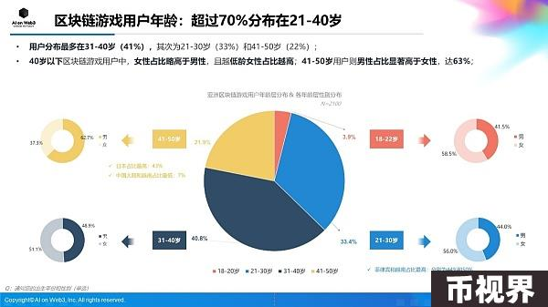

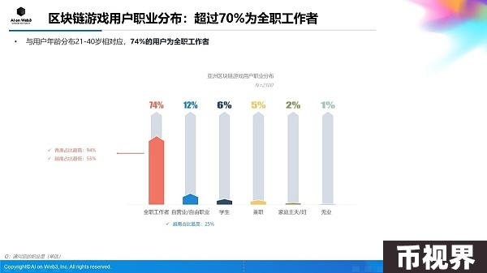

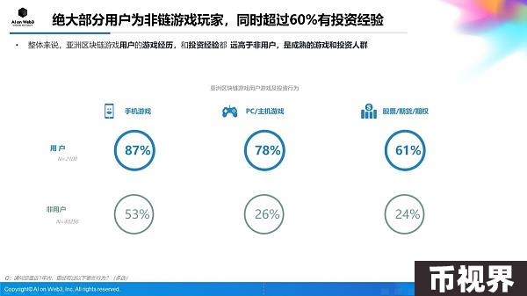

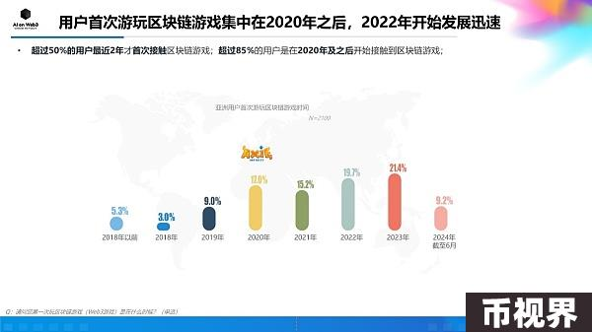

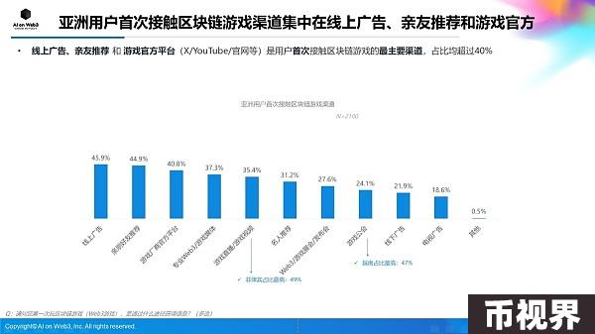

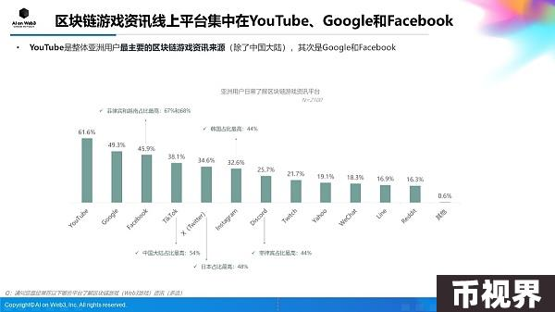

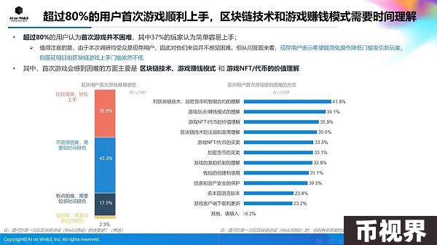

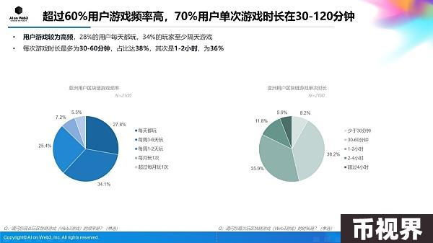

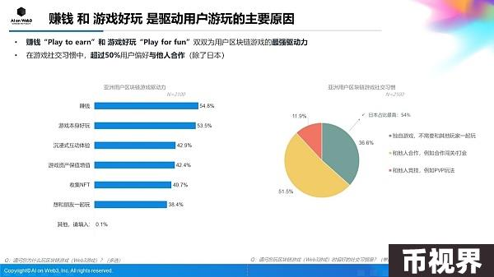

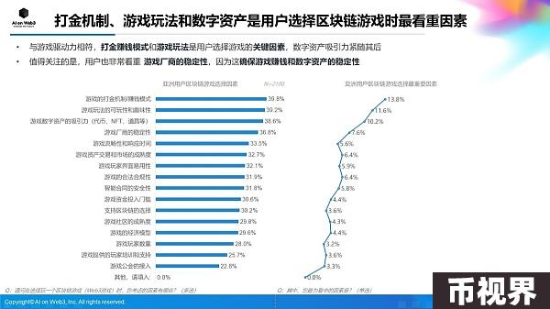

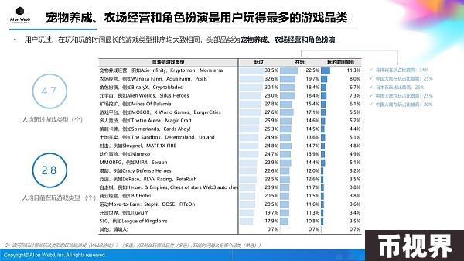

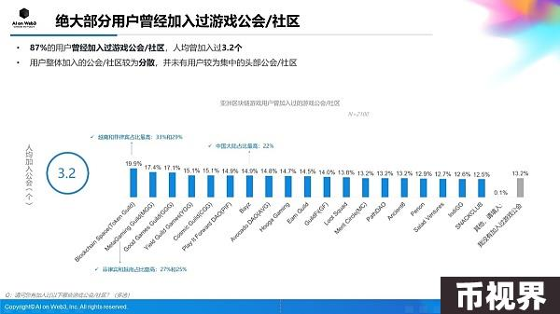

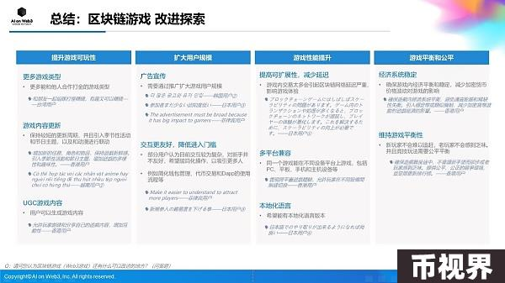

02游戏代币交易行为及体验

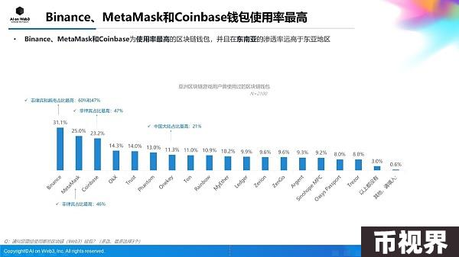

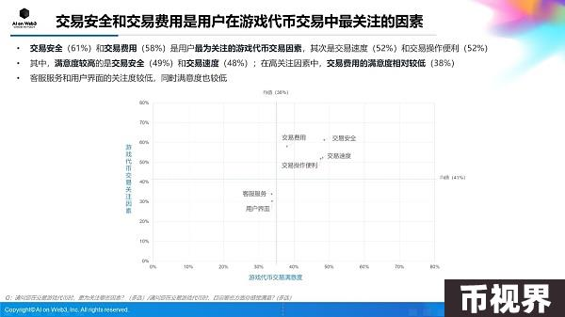

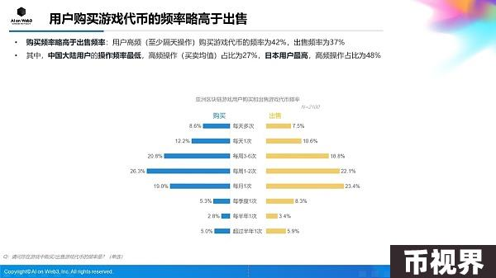

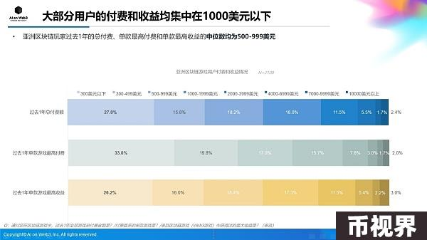

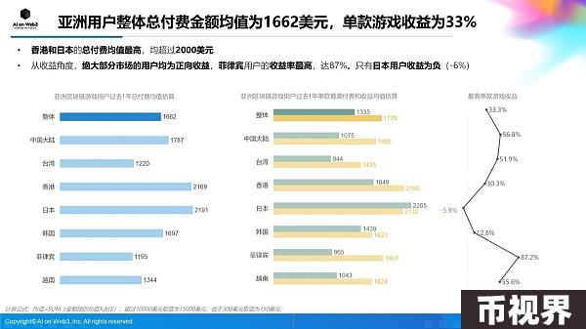

03游戏NFT理解及行为偏好

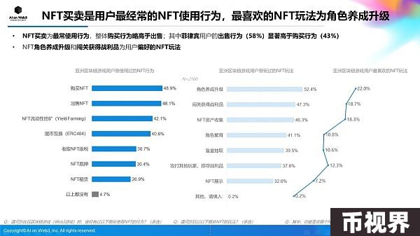

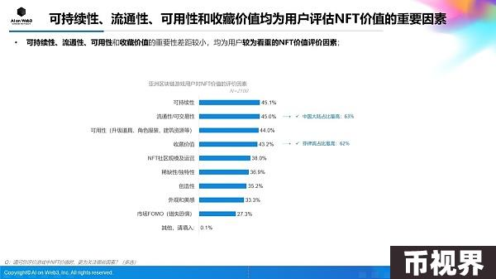

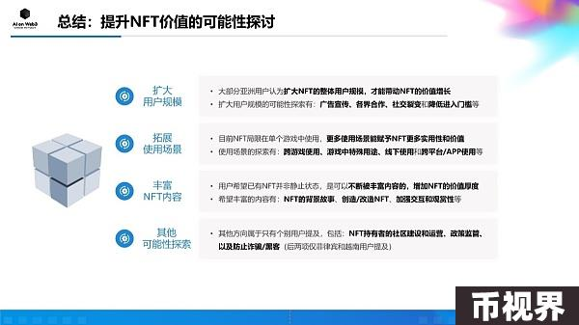

04公链使用行为偏好

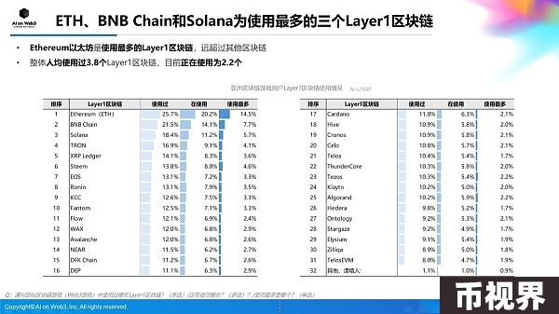

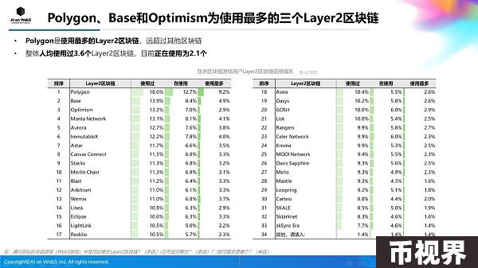

05加密币交易所使用行为及体验

